2009学年苍南中学高二第二学期期中考物理试卷
考试时间：90分钟
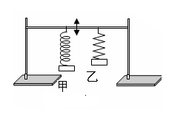
一、单项选择题（本题共8小题，每小题3分，共24分，每题只有一个选项正确）
1、 如图所示，把两个弹簧振子悬挂在同一支架上，己知甲弹簧振子的固有频率为8Hz,乙弹簧振子的固有频率为72Hz，当支架在受到竖直方向且频率为9Hz的驱动力作用下做受迫振动时，稳定后两个弹簧振子的振动情况是（ ）
A．甲的振幅较大，且振动频率为8Hz
B．甲的振幅较大，且振动频率为9Hz
C．乙的振幅较大，且振动频率为9Hz[
D．乙的振幅较大，且振动频率为72Hz
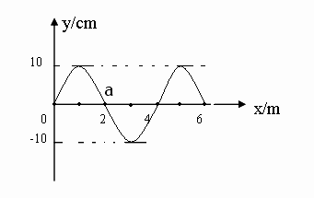
2、一列沿x轴正方向传播的简谐横波，，某一时刻的波形图象如图所示，在该时刻，质点a的坐标为（2，0），则经过四分之一周期后，该质点的坐标为 （ ）
A(2,0) B(3,0) C．(2 ，10) D．(2,-10)

3、许多宾馆房间的天花板都安装有烟雾式火灾报警器，它使用的是（ ）
A．压力传感器 B．光传感器 C．温度传感器 D。霍尔元件
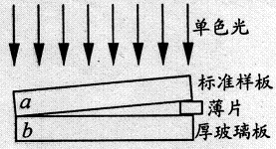
4、图中所示是用干涉法检查某块厚玻璃板的上表面平整程度的装置。所用单色光是用普通光源加滤光片产生的。检查中所观察到的干涉条纹是由下列哪两个表面反射的光线叠加而成的? ( )
A．a的上表面和b的下表面 B．a的上表面和b的上表面
C．a的下表面和b的上表面 D．a的下表面和b的下表面
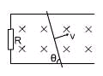
5、如图所示，平行金属导轨间距为d,一端跨接电阻为R，匀强磁场磁感应强度为B，方向垂直平行导轨平面，一根长金属棒与导轨成θ角放置，棒与导轨的电阻不计，当棒沿垂直棒的方向以恒定速度v在导轨上滑行时，通过电阻的电流是 （ ）
A．Bdv/(Rsinθ) B．Bdv/R C．Bdvsinθ/R D．Bdvcosθ/R
6、如图所示，实线为不知方向的三条电场线，从电场中M点以相同速度飞出a、b两个带电粒子(不计重力作用），运动轨迹如图中虚线所示；则（ ）
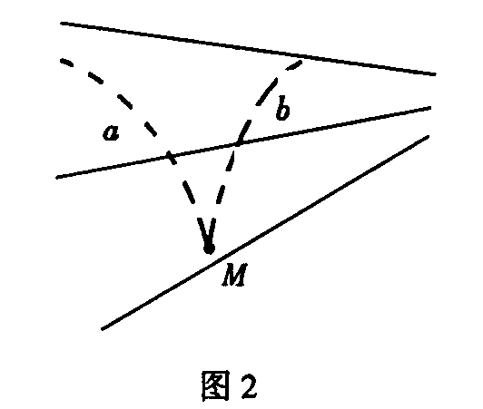
A．a一定带正电，b一定带负电
B．a的速度将减少，b的速度将增加
C．a的加速度将减小，b的加速度将增加
D．两个粒子的电势能一个增加一个减小
7、如图所示，带电量相等、质量不同的带电粒子a和b从带电平行板M的边缘沿平行于极板的方向进入M、N两极板间的匀强电场中，都恰好能从N板的右边缘飞出，不计重力作用，则（ ）
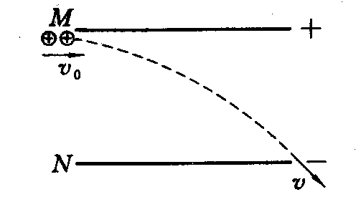
- 两粒子进入电场时的动能一定相等
- 两粒子在电场中的加速度大小一定相等
C．两粒子飞出电场时的动能一定不相等
D．两粒子在电场中飞行的时间一定相等
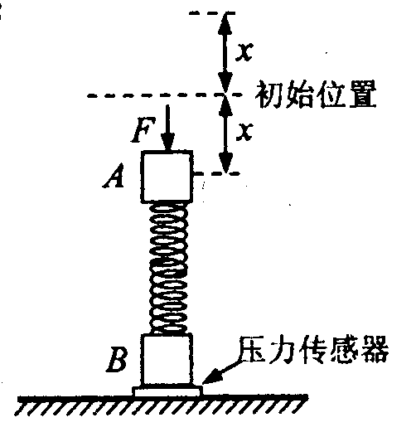
8、如图所示，竖直轻弹簧两端分别与物块A、B相连，物块A、B所受重力均为mg，物块B放在固定于水平面上的压力传感器上，物块A在初始位置处于平衡状态。现对物块A施以大小为F＝mg的力将其下压一段距离x保持静止，然后撤去力F，则物块A做简谐运动。当物块A向上运动到初始位置上方距离也是x时（ ）
A．压力传感器的读数是零 B．压力传感器的读数是mg/2
C．压力传感器的读数是2mg D．压力传感器的读数是mg
二、选择题（本题共6小题，每小题4分，共24分，在每小题给出的四个选项中，至少有一个正确，少选的得2分，多选的得0分）
9、插有铁心的原线圈A固定在副线圈B中, 电键闭合， 要使副线圈B中产生如图所示方向的感应电流, 可以采取的办法有：( )
A. 突然断开电键K
B. 将滑动变阻器滑头向b移动
C. 将滑动变阻器滑头向a移动
D. 将铁心从线圈A中拔出
10．一波源振动周期为T，波源开始振动两个周期的波形如图所示，此时质点P的振动方向向上，下列说法中正确的是（ ）
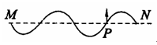
A．波源刚开始振动时速度方向向上
B．P点刚开始振动时速度方向向下
C．此波的传播方向向左
D．P点已振动了0.5T
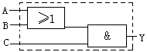11、如图所示是一个三输入端复合门电路，当C端输入1，输出端Y输出1时，A、B 端的输入分别可能是（ ）
A．0、0 B．0、1
C．1、0 D．1、1
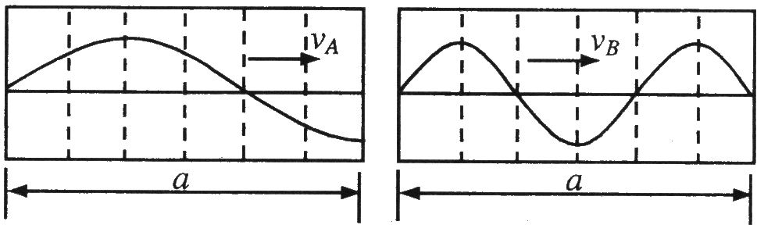
12、A、B两列波在某时刻的波形如图所示，经过t＝T_{B}时间(T_{B}为波B的周期)，两波再次出现如图波形，则两波的波速之比v_{A}∶v_{B}可能是
A．1∶3 B．1∶2
C．2∶1 D．4∶1
13、单匝矩形线圈在匀强磁场中匀速转动，转轴垂直于磁场，若线圈所围面积内磁通量随时间变化
1
0
φ/10⁻³Wb
t/s
D
A
0.01
0.5
的规律如图所示，则 （ ）
A．线圈中D时刻感应电动势为零
B．线圈中D时刻感应电动势最大
C．线圈中O时刻感应电动势为零
D．线圈中O至D时间内平均电动势为0.2V
14、如图电路中，电源电动势为E、内阻为r，设各电表均为理想电表，开关S闭合。若增大可变电阻R的阻值后，电压表示数的变化量为ΔU 。 则下列判断正确的是（ ）
R
R₁
C
S
E r
A
V
- 电阻R₁两端的电压减小，减小量等于ΔU
B．电阻R₁两端的电压减小，减小量小于ΔU[
C．电压表的示数U和电流表的示数I的比值变大
D．电容器的带电量减小，减小量小于CΔU

三、本题共6小题，共26分（15--17题每题4分，18--20题每空格2分）。
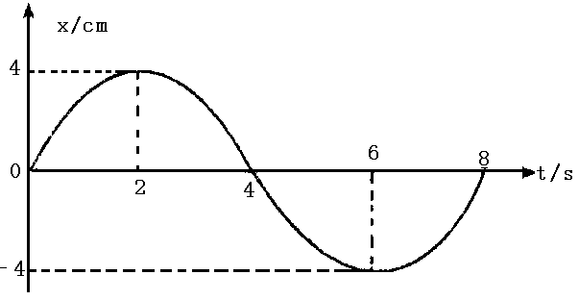
15、一台理想变压器的副线圈有100匝，输出正弦交流电压为10V，则铁芯中磁通量的变化率的最大值是 Wb/s 。
- 如图表示某质点做简谐运动的图象，则0～4s内该质点通过的路程是 cm 。
17、有一个电量q=3×10⁻⁶ C的正点电荷，从某电场中的A点移动到B点，电荷克服电场力做了6×10⁻⁴J的功，设B点为零电势点，则A点的电势$ϕ_{A}$为 V 。
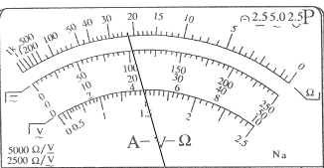
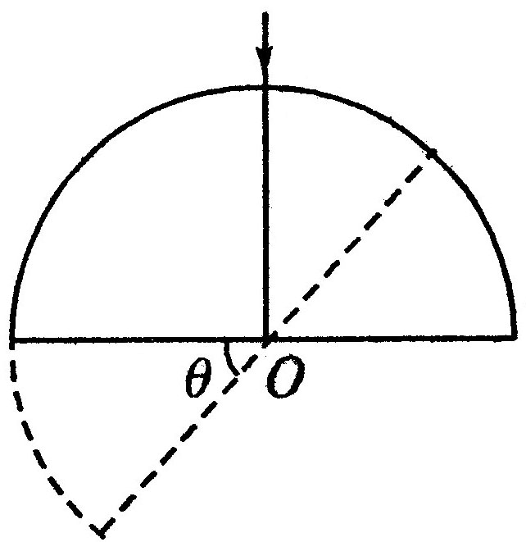
18、下图为一正在测量的多用表表盘；如果是用直流5mA挡测量电流，则读数为 mA，如果是用×100Ω挡测电阻，则电阻阻值为 Ω

19、在一次测玻璃的折射率实验中，采用了如下方法，将一块半圆形玻璃砖放在水平面上（如上图所示），用一束光线垂直于玻璃砖直径平面射入圆心O，以O为转轴在水平面内缓慢转动半圆形玻璃砖，当刚转过角时，观察者在玻璃砖平面一侧恰看不到出射光线，这样就可以知道该玻璃砖的折射率n的大小，那么，上述测定方法主要是利用了 的原理，该玻璃的折射率n = 。
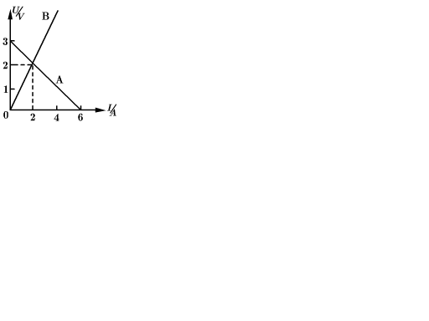
20、如图，A为电源的U—I图线，B为电阻R的U—I图线，用该电源和该电阻组成闭合电路时，电源的输出功率为 W，电源内阻消耗的功率为 W ，电源的效率为 。

四、本题共3小题，共26分（解答应写出必要的文字说明、方程式和重要的演算步骤，只写出最后答案的不能得分，有数值计算的题，答案中必须明确写出数值和单位）。
21（8分）、 一束光由空气射入某种介质中，当入射光线与界面间的夹角为30°时，折射光线与反射光线恰好垂直，求：
- 这种介质的折射率n
- 这束光在此介质中传播的速度（已知光在真空中传播的速度为c =3×10⁸m/s）

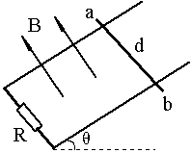
22（8分）、光滑的足够长的Ｕ形金属导轨宽为L，导轨平面与水平面夹角为θ，底端接一只电阻R，放在垂直导轨平面向上的磁感强度为B的匀强磁场中。一根质量为m、电阻为r的金属杆从图中ab位置静止滑下时，先做加速运动，再作匀速运动，然后到达底端。现用沿导轨平面垂直于杆的恒力F将金属杆从底端无初速拉动距离S到达ab位置，立即撤去此恒力．假如金属杆运动时始终与导轨垂直，不计其余部分电阻，求：
（1）金属杆滑回底端时ab两端的电压。
（2）金属杆从底端开始运动到回到底端全过程电阻R中产生的热量。

23〔10分〕、在如图所示的空间区域里，y轴左方有一匀强电场，场强方向跟y轴负方向成30°角，大小为E = 4.0×10⁵ N/C，y轴右方有一垂直纸面的匀强磁场，有一质子以速度υ₀ = 2.0×10⁶ m/s由x轴上A点（OA = 10 cm）先后两次进入磁场，第一次沿x轴正方向射入磁场，第二次沿x轴负方向射入磁场，回旋后都垂直射入电场，最后又进入磁场，已知质子质量m为1.6×10⁻²⁷ kg，不计质子重力，求：
x/cm
y/cm
A (10,0)
O
30
^{O}
（1）匀强磁场的磁感应强度大小和方向；
（2）质子两次在磁场中运动的时间之比；
（3）质子两次在电场中运动的时间各为多少？

2009学年苍南中学高二第二学期期中考物理答题卷
- 单项选择题（本题共8小题，每小题3分，共24分，每题只有一个选项正确）
题号 | 1 | 2 | 3 | 4 | 5 | 6 | 7 | 8
答案

二、选择题：（本题共6小题，每小题4分，共24分，在每小题给出的四个选项中，
至少有一个正确，多选的得0分，少选的得2分，有选错的得0分）
题号 | 9 | 10 | 11 | 12 | 13 | 14
答案

三、本题共6小题.共26分.（15--17题每题4分，18--20题每空格2分）
15、 Wb/s 16、 cm 17、 V

18、 mA， Ω 19、 [

20、 W W
四、本题共3小题，共26分．解答应写出必要的文字说明、方程式和重要的演算步骤，只写出最后答案的不能得分，有数值计算的题，答案中必须明确写出数值和单位．
21（8分）、

22（8分）、

23〔10分〕、
x/cm
y/cm
A (10,0)
O
30
^{O}

2009学年苍南中学高二第二学期期中考物理答案
一、单项选择题（本题共8小题，每小题3分，共24分，每题只有一个选项正确）
题号 | 1 | 2 | 3 | 4 | 5 | 6 | 7 | 8
答案 | B | C | B | C | A | C | A | D

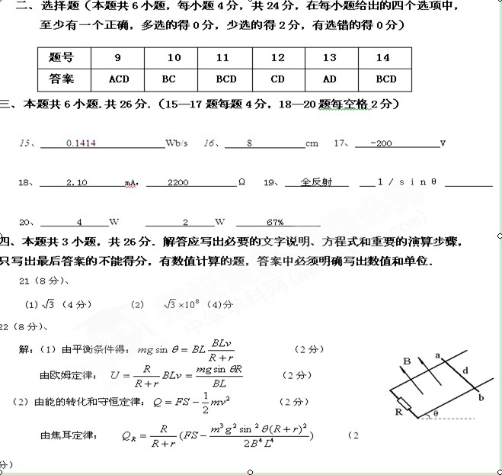

23〔10分〕、

（1）如图所示，设质子第一、第二次由B、C两点分别进入电场，轨迹圆心分别为O₁和O₂．
所以：sin30° = ，R = 2×OA （2分）
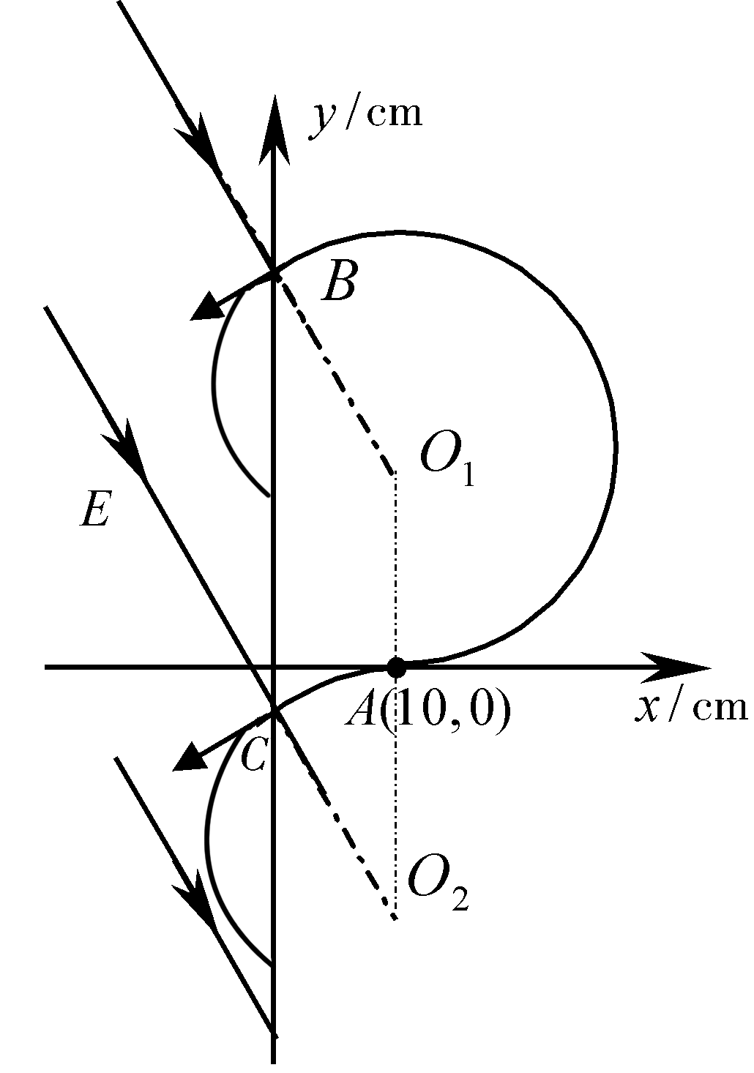
由qvB=mv²/R 得．B = = 0.1T，方向垂直纸面向里 （2分）
- 从图中可知，第一、第二次质子在磁场中转过的角度分别为
210°和30°，则 = =  （2分）
（3）两次质子以相同的速度和夹角进入电场，所以在电场中运动的时间相同．由x /= υ₀t （1分）
和y /= ××t² （1分）
以及tan30° = x// y/ （1分）
由以上解得t = 1.73×10⁻⁷s （1分）

